Problem 1.1

climatology

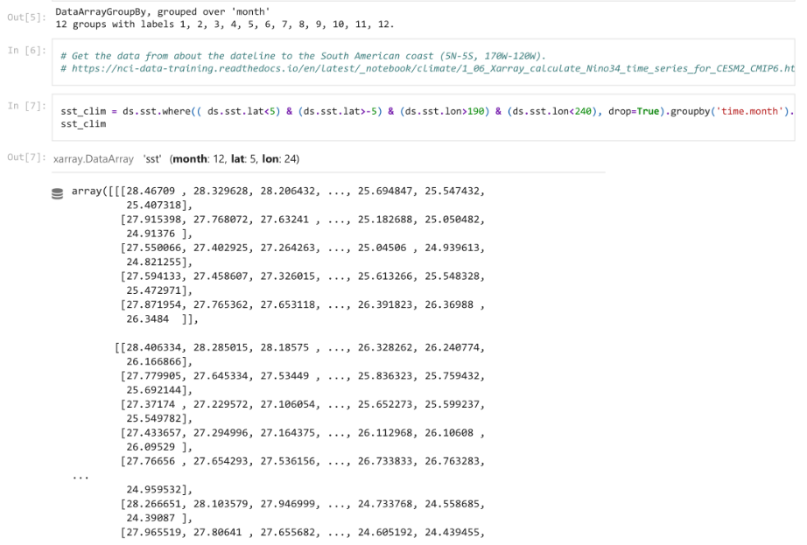

anomalies

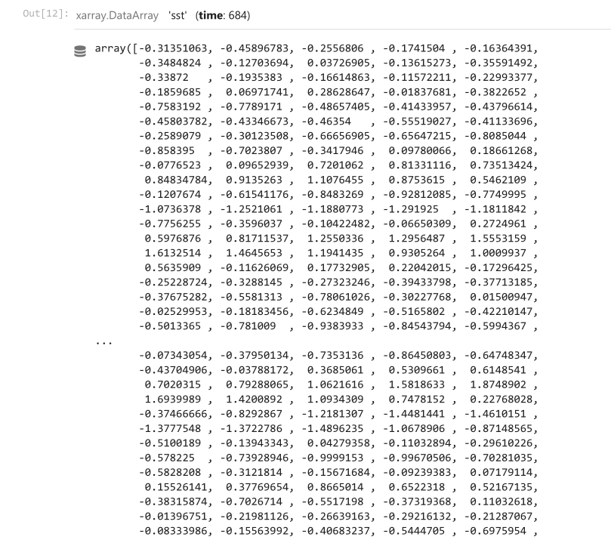

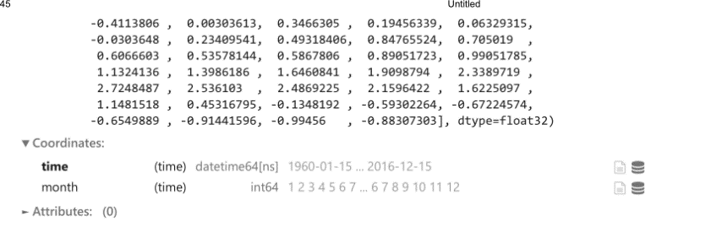

Problem 1.2

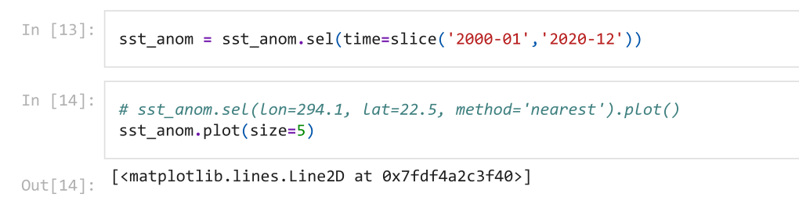

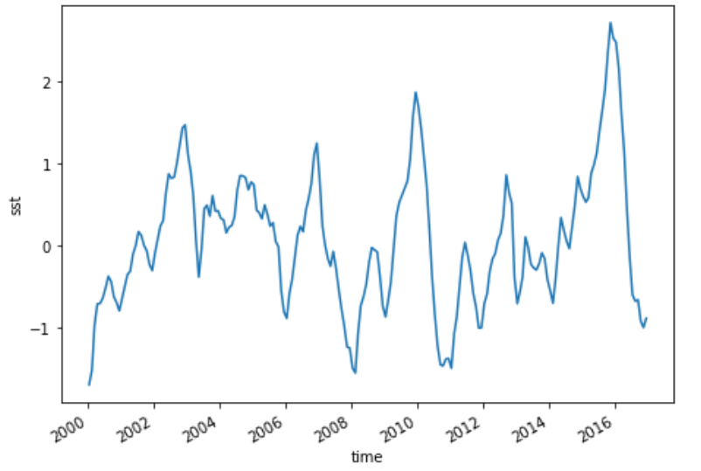

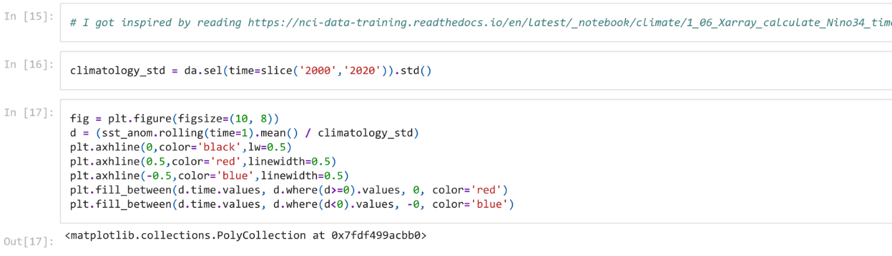

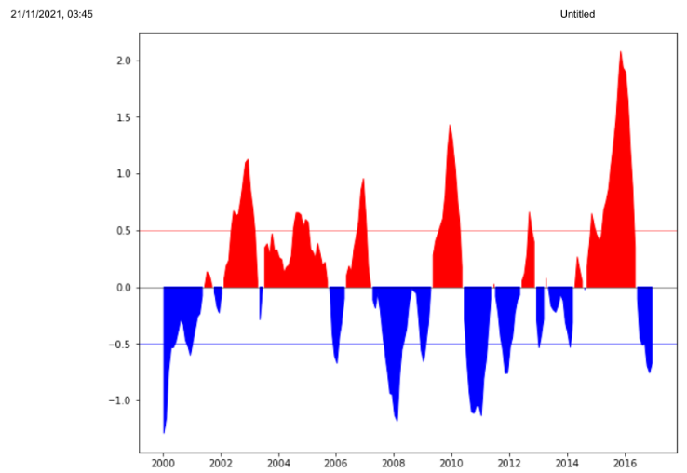

# Problem 2.1

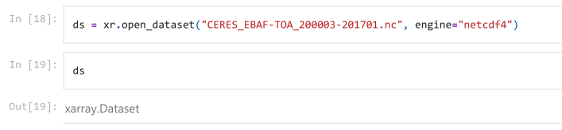

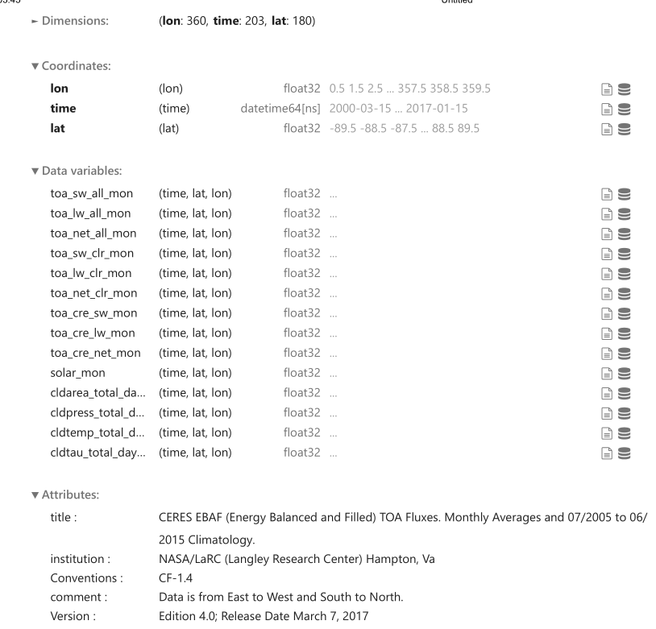

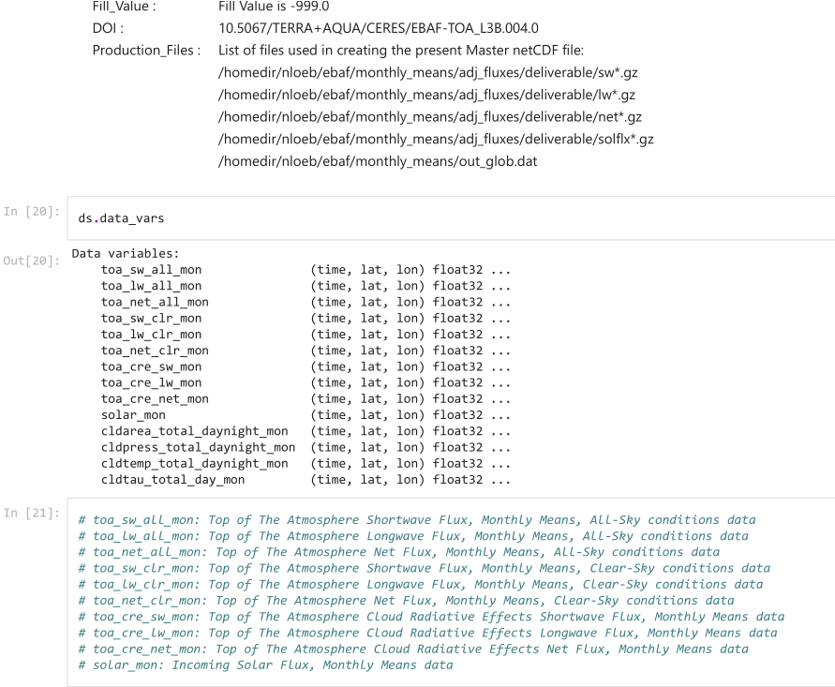

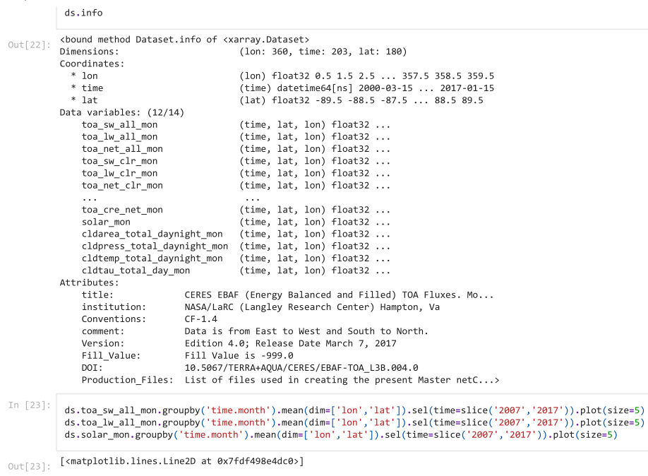

**短波（第一个图）和长波（第二个图）：**

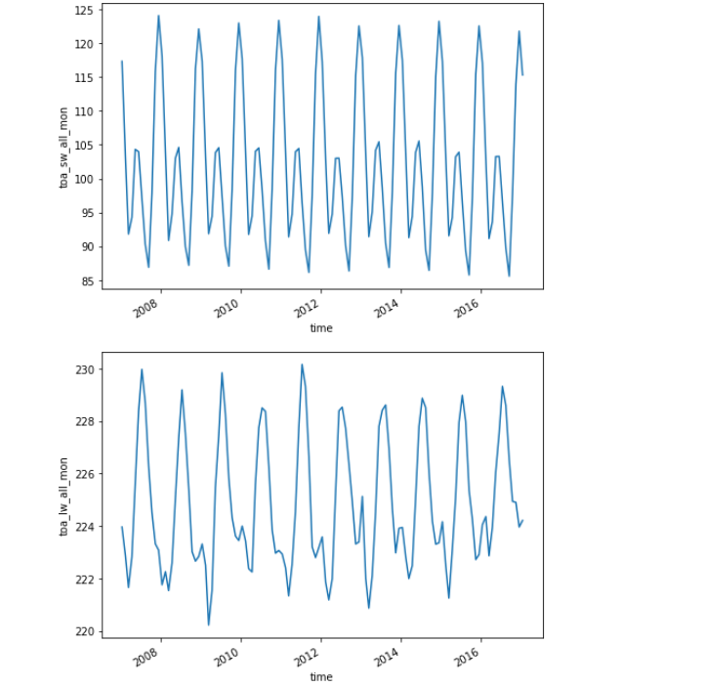

**太阳辐射：**



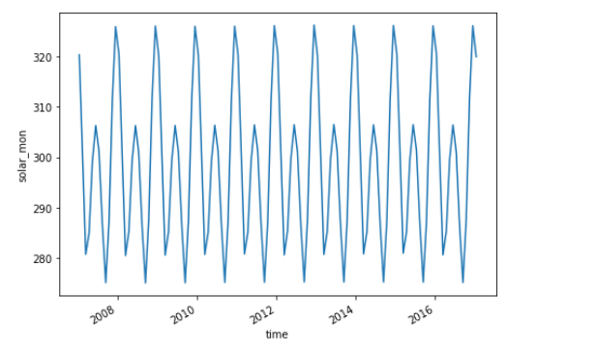

**三个变量相加后：**

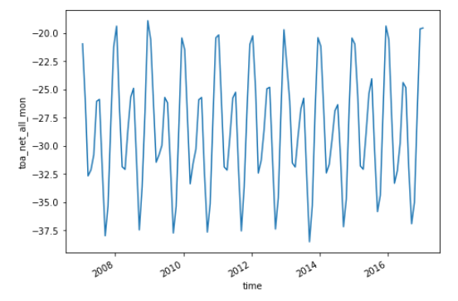

**净通量：**

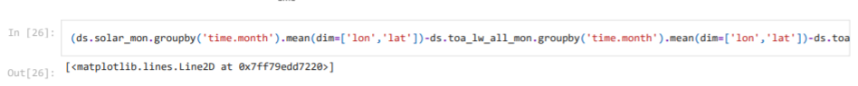

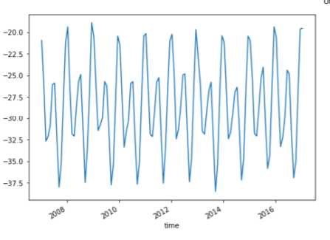

对比两个图像可以直观看出叠加后与TOA净通量基本可视为等价，只有细微的不同。

# Problem 2.2

取十年均值，计算incoming solar，其值为327.1，对比卡通图，与图中incoming solar的值340.4近似；计算outgoing longwave和outgoing shortwave，其数值分别为23.6和39.9，两值之和为63.6，对比卡通画，与图中的reflected by clouds&atmosphere的值77.0近似。

**Incoming solar**

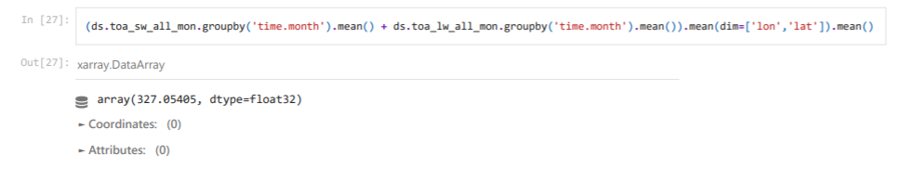

**Outgoing longwave**

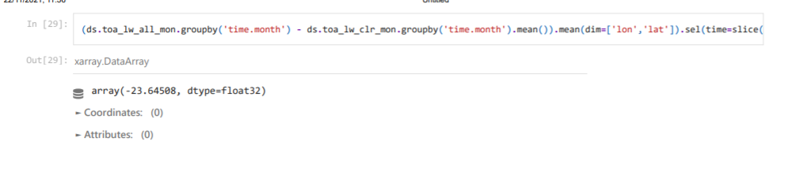

**Outgoing shortwave**

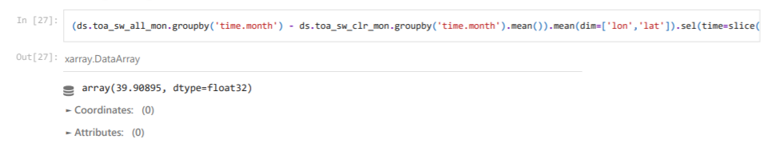

# Problem 2.3



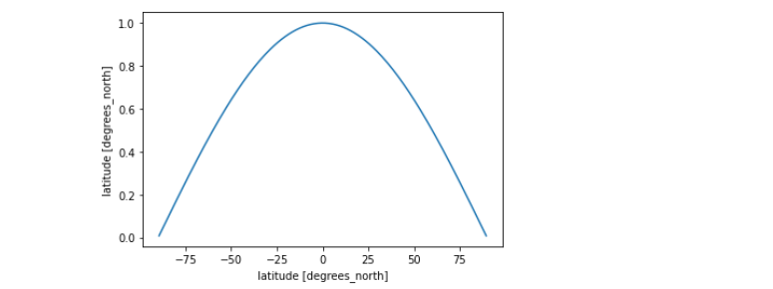

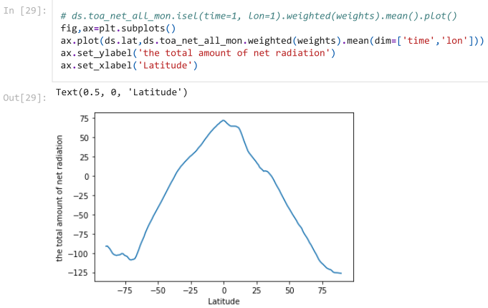

# Problem 2.4

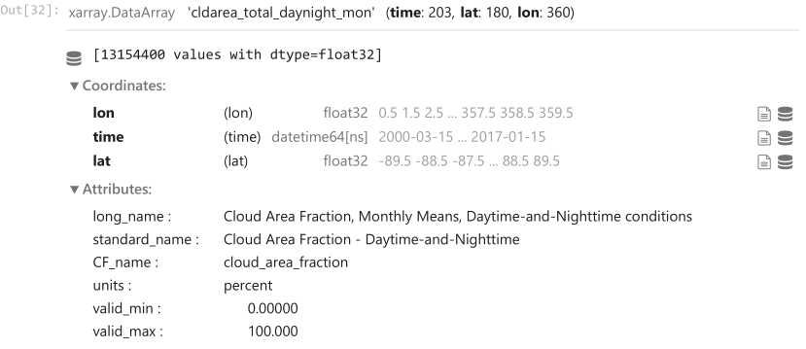

Low cloud area:

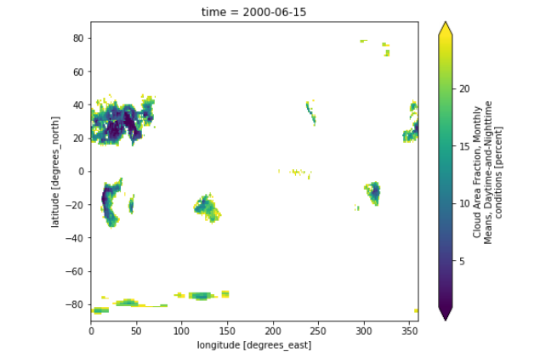

High cloud area:

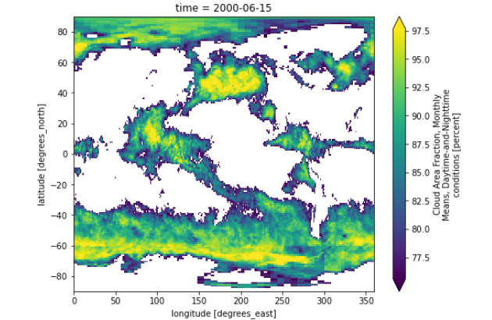

# Problem 2.5

**Low cloud area:**

Shortwave:

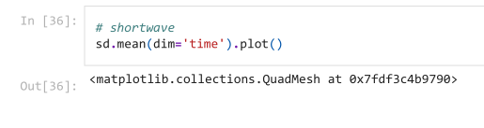

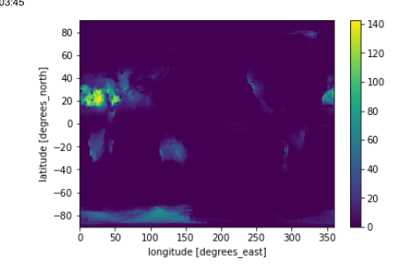

Longwave:

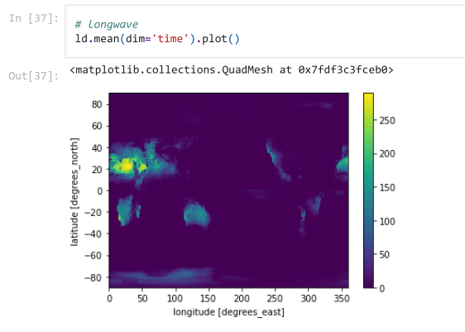

**High cloud area:**

Shortwave:

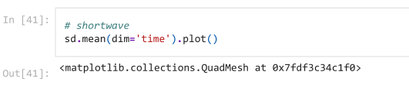

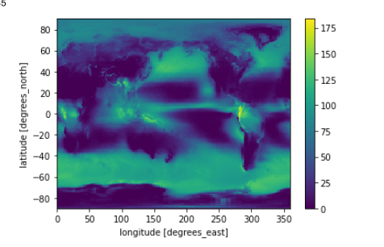

Longwave:

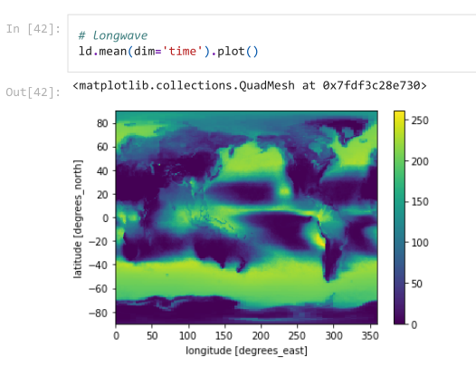

**分析：**长波（longwave）和短波（shortwave）都在少云区域（low cloud area）分布的地方较少，较集中。在多云区域（high cloud area）分布的地方较多，较分散。

# Problem 3.1

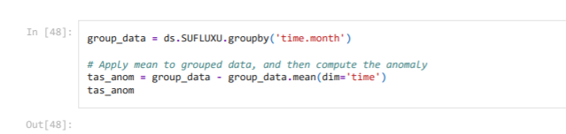

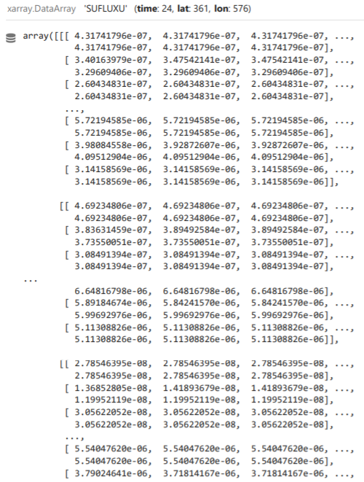

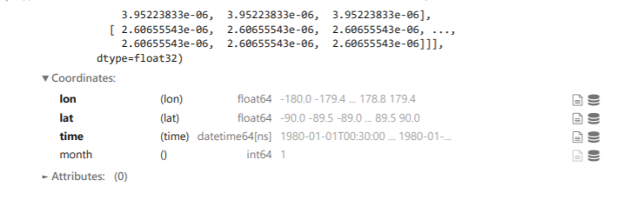

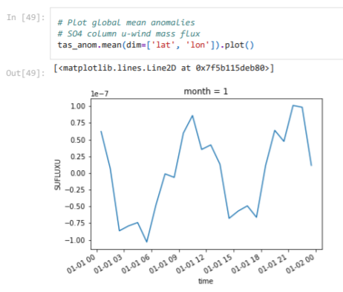

# Problem 3.2

